**Конспект**

**Непосредственно-образовательной деятельности**

**в подготовительной группе.**

**«Нет в мире краше Родины нашей»**

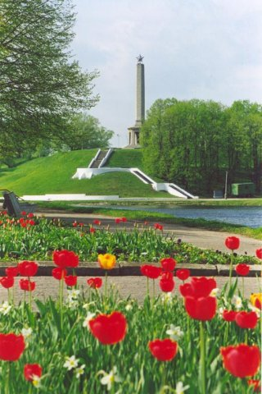

***Педагог***

**Шломяк Оксана Владимировна**

**МБДОУ Детский сад №5**

**г. Великие Луки, октябрь, 2014.**

**Цель: Заложить основы гражданских и патриотических чувств.**

**Интеграция образовательных областей: социально – коммуникативное развитие, познавательное, речевое, художественно – эстетическое.**

**Задачи:**

***Образовательные:***

1. **Уточнить и расширить знания о Родине, родном крае, городе.**
2. **Совершенствовать грамматический строй речи.**
3. **Создать предпосылки для развития способности творчески мыслить и ориентироваться в ближайшем окружении.**
4. **Учить создавать декоративные цветы пластическими средствами.**

***Развивающие:***

1. **Развивать коммуникативные умения и навыки.**
2. **Развивать зрительное восприятие, внимание мышление.**

***Воспитательные:***

1. **Способствовать формированию любви и интереса к Родине.**
2. **Воспитывать гордость за свою страну, родной город, семью, уважительное отношение к матери.**
3. **Развивать навыки сотрудничества, активности, самостоятельности.**
4. **Воспитывать художественный вкус и вызвать интерес у детей к продуктивной деятельности.**

**Предварительная работа: Изучение методической, художественной литературы, разработка и написание конспекта, составление презентации, подборка музыкального сопровождения, изготовление поделки.**

**Оборудование и материалы. Карта РФ, герб, флаг РФ, мультимедийная установка, пазлы, флаги разных государств, пластилин, стеки, доски для лепки, кофейные зёрна.**

Здравствуйте, мои дорогие!

Вы любите путешествовать? (ответы) Тогда я хочу предложить вам совершить загадочное путешествие. А куда вы сами скажете, отгадав загадку.

О ней все знают,

Любят, уважают,

А солдат на посту

Бережет и охраняет. (Родина)

Молодцы! Сегодня мы совершим путешествие по нашей Родине. А поедем мы на поезде. Внимание! Наш поезд отправляется.

**Звучит музыка «Зелёненький вагончик»**

**Воспитатель**: Вот и первая остановка. Интересно, как она называется?

Дети читают её название «Родная страна»

**Воспитатель**: Как называется наша страна?

Дети: Россия!

Воспитатель:

Расскажет нам много умная карта –

Про тундру, где чумы олени и нарты.

Посмотрим на юг – зреют там мандарины.

И в море лазурном играют дельфины.

Живём мы в стране красивой, большой –

В стране, что на веки нам стала родной!

Россия – наша Родина. В народе говорят: «**Нет в мире краше Родины нашей»** Родинойзовём мы её потому, что в ней мы родились, в ней говорят родным нам языком.

У каждой страны есть своя символика, свои отличительные знаки.

***Игра «Найди флаг страны».***

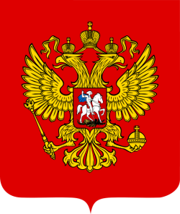1.Выберете среди флагов разных стран флаг России. Сколько цветов в Российском флаге? Где можно увидеть флаг России? (на кораблях, правительственных зданиях и т.д.)

2.Ребята, у нашей страны России есть свой герб. Что изображено на гербе России? (золотой двуглавый орёл)

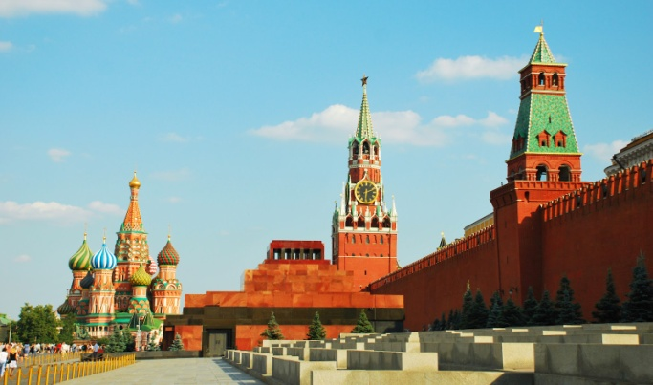Педагог: Ребята, вы знаете, как называется главный город нашей Родины?

Дети: Москва.

Да, Москва – столица нашей Родины. Москва — сердце России. Москвой – столицей весь народ гордится.

Воспитатель: Продолжим наше путешествие. Занимайте скорей места.

**Звучит песня «Зелёненький вагончик» (2)**

Мы подъехали ко второй остановке. Давайте прочитаем название.

Дети читают «Наш город»

Обойди хоть сто дорог,

Обогни планету,

Невелик наш городок,

А дороже нету.

Город, где человек родился и вырос называют малой Родиной.

Вопросы к детям.

1. Как называется наш город (Великие Луки)

2. Как можно назвать жителей нашего города? (Великолучане)

3. Как называется улица, на которой находится наш детский сад?

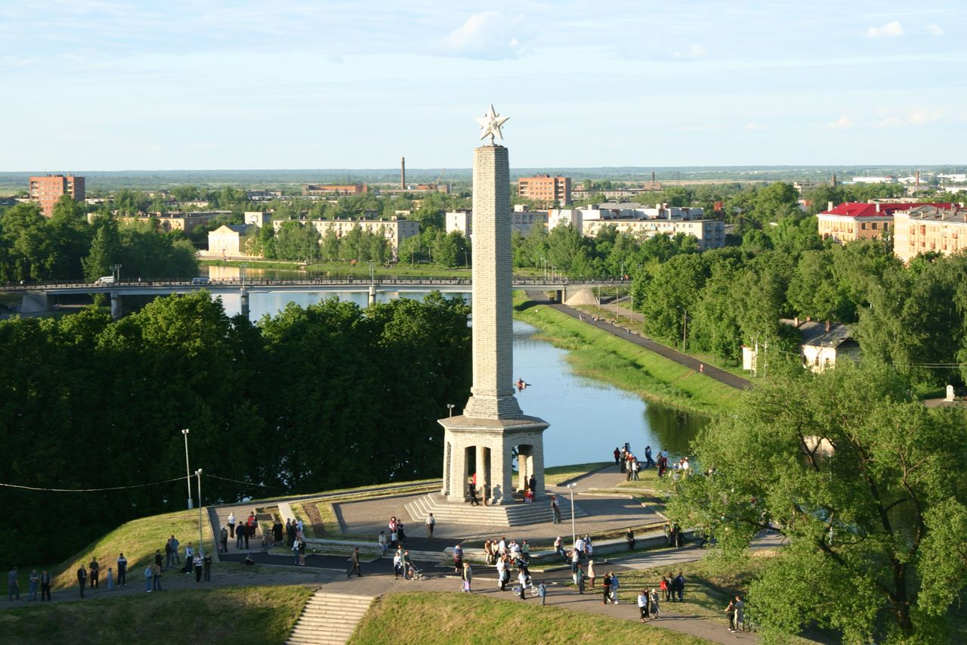Ребята, оказывается у всех городов есть свой, возраст. Как вы думаете, есть ли возраст у городов? Ребята, скоро нашему городу исполнится 850 лет. Великие Луки - это древний город, мужественный и героический.

***Педагог:*** Какое звание было присвоено нашему городу Великие Луки? (город воинской славы).

Ребята, а ещё у городов есть свой герб. Есть герб и у нашего города – Великие Луки. Я предлагаю собрать герб города.

Дидактическая игра «Собери герб»

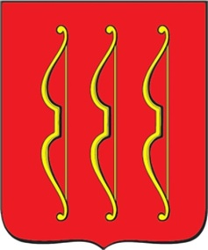Что изображено на гербе? (Герб нашего города – это три золотых лука на красном фоне).

Как вы думаете, что обозначают цвета герба красный и золотой? Красный цвет герба – это символ силы, мужества. Золото символизирует величие, богатство.

***Педагог:***  Давайте прогуляемся по нашему городу.

**Физкульт минутка**

*Утром рано мы встаём,(потягивание)*

*Город видим за окном.(бинокль)*

*Он проснулся, он живёт,(поочерёдно – правая и левая руки в стороны)*

*Нас на улицу зовёт.(ходьба на месте)*

*Мы живём, мы растём(повороты в право, в лево)  
В нашем городе родном.(как капитаны – посмотреть вправо. влево.)*

*Для кого-то - небольшой, - (показать руками маленький предмет)*

*А для нас – огромный.(поднять руки вверх и опустить через стороны)*

*Пусть растёт, (руки вверх)  
Пусть цветёт(цветок из ладошек)*

*Городок наш скромный.(развести прямые руки в стороны)*

***Педагог:*** Мы с вами часто ходим на экскурсии, бываем в разных красивых местах города. Что бы вы показали гостям нашего города?

Дидактическая игра «Что покажем гостям Великих Лук?»

А теперь давайте мы вместе совершим прогулку и насладимся видами нашего города. **(Константин Андреев 3)**

Ребята, вы очень много знаете о своём городе, о своей малой Родине. Вас с гордостью можно назвать юными великолучанами.

Воспитатель: А нам пора отправляться дальше. Занимайте свои места.

**Звучит музыка «Зелёненький вагончик» (4)**

Конечная остановка «Мамулина»

Ребята, мы много сегодня говорили о Родине. Как вы думаете, с чего начинается Родина? С нежных рук и колыбельной песни мамы. Мама самый главный человек в вашей жизни.

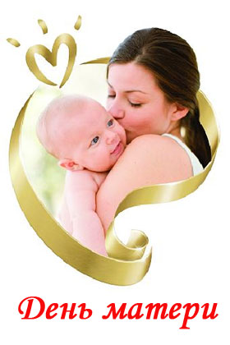Педагог: Слово «мама» самое главное на земле. Это слово самое древнее на земле и звучит она почти одинаково на языках разных народов. Мать учит нас быть добрыми, заботится и оберегает нас.

В последнее воскресенье ноября в России отмечают день Матери. Люди поздравляют своих мам, дарят подарки, устраивают для них праздник.

Давайте скажем о наших мамах самые приятные слова и поиграем в игру «Продолжи предложение»

- Моя мама самая ….

Педагог: Как же вы любите свою мамочку! Это заметно по вашим ответам.

Мама наше солнышко! Давайте сегодня сделаем для наших мамочек цветок похожий на солнышко. Догадались? (подсолнух)

Сначала рассмотрим поделку, которая получилась у меня.

Из каких деталей она сделана? Какой формы лепестки? Наш цветок с секретом, как вы думаете, что внутри подсолнуха?(кофейные зёрна)

Показ работы воспитателем.

Дети изготавливают поделку для мамы. **(Музыка 5, 6)**

Показ и анализ работ.  
 Пусть ум и руки ваши

Творят лишь чудеса!

И мир прекрасней станет

От мудрости творца!

Спасибо за работу и старание!